### **字体安装：**

苹果（APPLE）Mac OS系统 : 下载好后双击字体，然后选择：安装字体

Win 7\Win 8\Win 10系统 : 鼠标右键单击字体文件，然后点击 > "Install" 安装字体

Win XP（2000\98）系统 : 把解压好的字体文件放入 C:\Windows\Fonts 目录中即可

### **常见问题：**

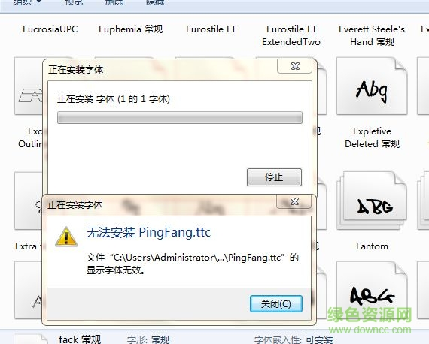

这种情况，是因为PingFang.ttc用的是苹果的字体格式，未经转换，是装不到win上去的。

### **MAC字体安装：**

第一步：打开Launchpad，在终端位置搜索“字体册”；

第二步：打开字体册。

第四步：选择自己下载的字体。

第五步：选择字体，点击打开，完成安装。

http://www.downcc.com/font/247671.html